**Определение структуры розничной цены товара**

**Задача 1**.Определить розничную цену 1л бензина АИ-92 и её структуру при следующих условиях:

– себестоимость 1л бензина на заводе-изготовителе – 6 руб.;

– рентабельность продукции на заводе – 40 %;

– издержки посредника в расчете на 1 л бензина – 1,50 руб.;

– норма рентабельности посредника – 30 %;

– торговая надбавка – 25 %;

– акциз равен 7 382 руб. за 1 тонну бензина.

Определим свободную розничную цену на основе схемы, представленной на рисунке 1 и в приведённой таблице 1.

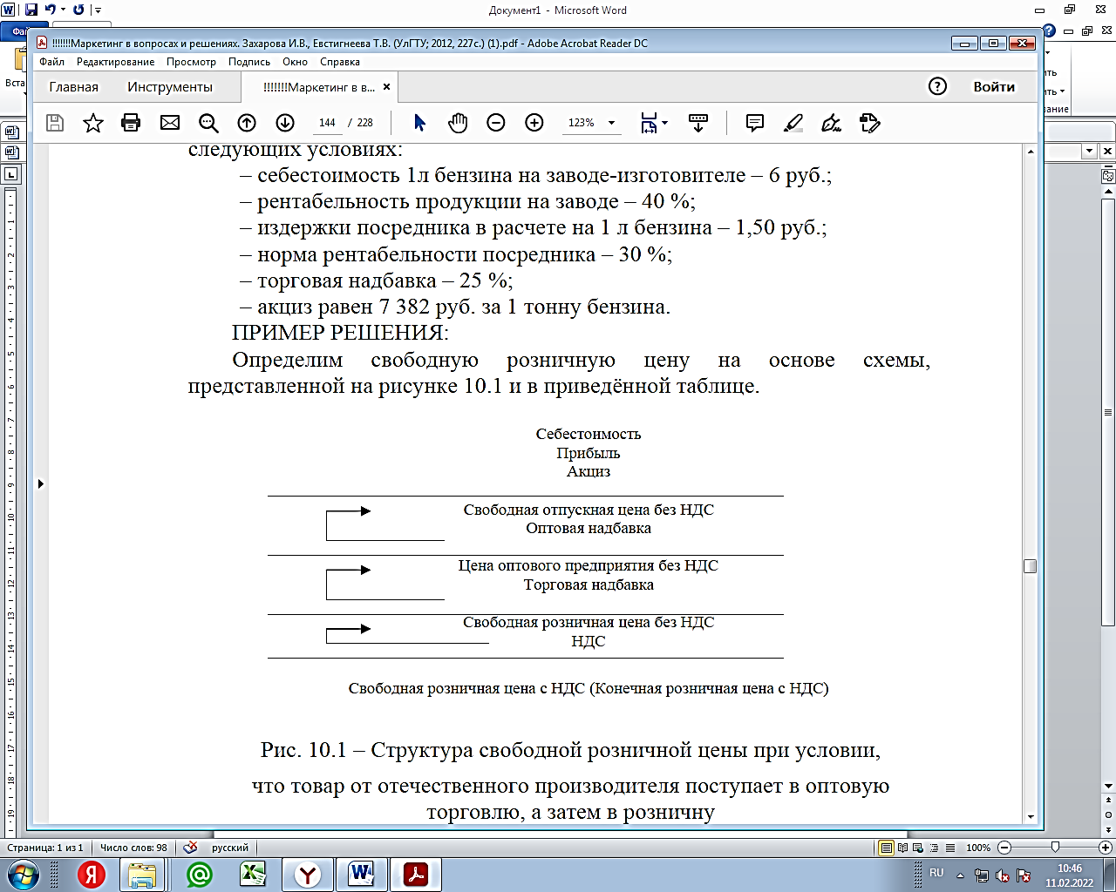

**Рис.1 – Структура свободной розничной цены при условии, что товар от отечественного производителя поступает в оптовую торговлю, а затем в розничную**

|  |  |
| --- | --- |
| **Элементы цены** | **Сумма, руб. /ед** |
| 1. Себестоимость единицы продукции |  |
| 1. Рентабельность продукции на заводе |  |
| 1. Акциз |  |
| 1. Цена производителя (свободная отпускная цена) без НДС |  |
| 1. Издержки посредника в расчете на 1 л бензина |  |
| 1. Норма прибыли посредника |  |
| 1. Цена посредника без НДС |  |
| 1. Торговая надбавка |  |
| 1. Свободная розничная цена без НДС |  |
| 1. НДС |  |
| 1. Свободная розничная цена с НДС | **33,15** |

**Задача 2.**

Определить розничную цену с НДС одного литра фруктового вина, если оно попадает в розничную торговлю через двух посредников при условиях:

– себестоимость 1 л вина – 17 руб.;

– рентабельность завода-изготовителя – 35 %;

– акциз – 6 руб. за 1 л.;

– надбавка 1-го оптового посредника – 40 %;

– надбавка 2-го оптового посредника – 30 %;

– торговая надбавка розничного магазина – 20%.

|  |  |
| --- | --- |
| **Элементы цены** | **Сумма, руб. /ед** |
| 1. Себестоимость единицы продукции |  |
| 1. Рентабельность продукции на заводе |  |
| 1. Акциз |  |
| 1. Цена производителя (свободная отпускная цена) |  |
| 1. Оптовая цена 1 посредника |  |
| 1. Оптовая цена 2 посредника |  |
| 1. Розничная надбавка | 20% |
| 1. Розничная цена без НДС |  |
| 1. Розничная цена с НДС | **74,61** |

**Задача 3.**

Определить розничную цену с НДС одного литра пива с нормативным (стандартизированным) содержанием объемной доли этилового спирта 5,6 % и структуру его цены. Исходные данные, определяющие ценообразование данного товара:

– себестоимость 1 литра пива – 10 руб.;

– рентабельность завода-изготовителя – 30 %;

– акциз на пиво с нормативным (стандартизированным) содержанием объемной доли этилового спирта свыше 0,5 % и до 8,6 % – 12 руб. за литр;

– оптовая надбавка – 24 %;

– торговая надбавка – 20 %.

|  |  |
| --- | --- |
| **Элементы цены** | **Сумма, руб. /ед** |
| 1. Себестоимость единицы продукции |  |
| 1. Рентабельность продукции на заводе |  |
| 1. Акциз |  |
| 1. Цена производителя (свободная отпускная цена) |  |
| 1. Оптовая надбавка |  |
| 1. Цена с оптовой надбавкой |  |
| 1. Торговая надбавка |  |
| 1. Цена с торговой надбавкой |  |
| 1. Цена с НДС | **43,9** |